Протокол от 26.09.24г.
по результатам совещания по качеству

Присутствовали:
Уполномоченные по качеству и ответственные за СМК в части ГОСТ РВ 0015-002:
ИЯТШ: Гетало Елена Владимировна, Ефремов Евгений Викторович, Зворыгина Алена Владимировна
ИШЭ: Богданова Елена Васильевна
ИШИТР: Гладкова Татьяна Александровна, Цапко Сергей Геннадьевич
БШ: Громова Татьяна Викторовна
МЦ: Суворова Татьяна Витальевна
ИШПР: Токаренко Ольга Григорьевна
Инженерная школа «Интеллектуальные энергетические системы»: Зорина Елена Викторовна
ШОН: Кабанова Наталья Николаевна
ИШНПТ: Петикарь Павел Викторович
ИШХБМТ: Верейкина Наталья Андреевна
НТБ: Панькова Эльвира Юрьевна
ИШФВП: Гладкова Татьяна Александровна
УОД: Гаврикова Надежда Александровна
УУК: Околелова Татьяна Александровна

Яблокова С.А.-ведущий эксперт ЦК
Полякова Е.М.-эксперт ЦК
Каргина Е.Б.-директор ЦК

Повестка:
№ п/п | Содержание работ | Ответственный  за подготовку вопроса
 | - Надзорный аудит 2024г.  - Состав уполномоченных по качеству ТПУ  - ИСО 9001-2015 поправка ADM 1:2024  - Оценка удовлетворенности  - Внутренние аудиты 2024г.  - Повышение квалификации 2024г.  - День качества (межвузовский) | Каргина Е.Б.

Решили:
№ п/п | Мероприятие | Ответственный/ Срок реализации | Примечания
1 | Проконтролировать разработку и выполнение корректирующих мероприятий, по несоответствиям, выявленным внешними и внутренним аудитами. | Уполномоченные по качеству/ 04.10.2024г
2 | Проверить актуальность назначения и наличие ответственных за СМК в подразделениях | Уполномоченные по качеству/ 04.10.2024г | Подразделения, в которых назначаются ответственные за СМК, определяются директорами школ и руководителями управлений, исходя из специфики деятельности и собственной потребности.
3 | Информировать подразделения о внутренних программах ПК, реализуемых Центром качества: 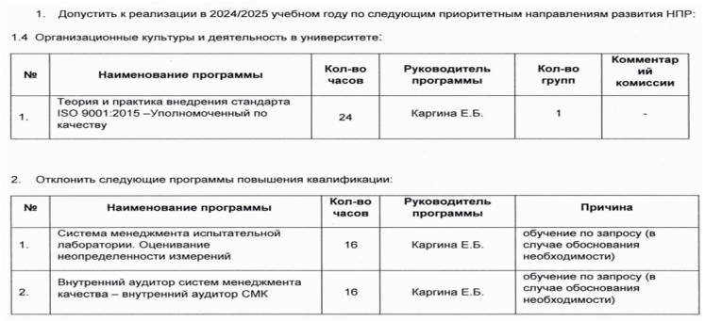 | 01.11.2024г
4 | Дать предложения в Программу внутренних аудитов ТПУ на 2025г. (потребность подразделения в углубленной проверке процессов, областей) | Уполномоченные по качеству/ 01.12.2024г.
5 | Дать предложения (по желанию подразделения) об участии в межвузовском Дне качества | Уполномоченные по качеству/ 10.10.2024г
6 | При необходимости, рассмотреть результаты оценки удовлетворенности обучающихся и данные о жалобах, представленные в презентации Совещания по качеству | В соответствии с планами работы подразделений

